**102-NF-UsabilityTest-U-D-B测试用例文档**

**测试目标：**新建文件的界面是否清晰易读，功能是否简洁可观

**重要级：**中

**优先级：**中

**测试背景：**文本框已实现基本的编辑功能

**前置条件：**已实现新建文件的功能

**测试环境：**Window 10

**测试阶段：**单元测试

**自动化标识：**False

**测试步骤：**

1. 点击新建文件

**预期结果：**

点击新建文件后弹出新建文件界面，界面美观易读

**预期测试工作量：**5min

**实际结果：**

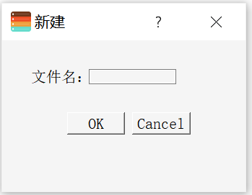

新建文件界面包含输入文件名、确认和取消按钮，功能简洁，符合常用习惯。

**测验结论：**

测试无错误。